**Bài 1:Các bộ phận cơ bản của phần cứng máy tính**

***1. CPU – Bộ xử lý trung tâm – Central Processing Unit***

– Là một tấm mạch nhỏ, bên trong có chứa một miếng wafer silicon bao bọc trong một con chíp làm bằng gốm và được gắn vào bảng mạch (mainboard).

– Tốc độ của CPU được đo với đơn vị Hertz (Hz) hoặc Gigahertz (GHz). Giá trị đo này càng lớn thì CPU hoạt động càng nhanh.

***2. Bo mạch chủ – Mainboard***

– Là bảng mạch chính, là phần quan trọng nhất trong hệ thống máy tính. Nó có vai trò trung gian kết nối, giao tiếp giữa các thiết bị khác trong máy tính.

– Việc kết nối và điều khiển bình thường là được thực hiện bởi các chip cầu Nam và cầu Bắc. Đấy chính là trung tâm điều chỉnh các hoạt động của máy tính.

***3. RAM – Random Access Memory – bộ nhớ dữ liệu tạm thời***

– Là thiết bị cho phép lưu trữ dữ liệu trong một khoảng thời gian ngắn. Bộ nhớ của PC là nơi lưu giữ thông tin để các phần mềm được cài đặt trên máy tính truy cập vào lấy dữ liệu.

– RAM là nơi mà máy tính truy cập vào nhằm xử lý thông tin 1 cách tạm thời. Có nghĩa là khi máy tính không hoạt động thì RAM sẽ trống không. Còn khi RAM càng lớn thì lưu lượng công việc mà nó giải quyết được càng nhiều.

***4. Ổ cứng – Hard Disk Drive – HDD***

– Là bộ lưu trữ chính của máy tính, là thiết bị chứa đựng những tấm đĩa hình tròn bao phủ lớp từ tính có tác dụng lưu trữ dữ liệu.

– Ổ cứng là nới lưu trữ hệ điều hành của máy, tất cả phần mềm và mọi dữ liệu. Khi nguồn bị tắt, tất cả những gì bạn vừa làm việc trên máy tính đều sẽ được giữ lại trên ổ cứng mà không lo bị mất hay bị xóa khi khởi động lại.

– Dung lượng ổ cứng được tính bằng Gigabyte (GB). Mỗi ổ cứng thông thường có thể chứa được 500 GB hay thậm chí có thể lên đến 1000 GB ~ 1TB.

***5. Thiết bị đầu vào***

– Đây là những thiết bị giúp cung cấp dữ liệu và tập lệnh cho máy tính như là: chuột, touchpad, trackball, bàn phím, bảng vẽ,…

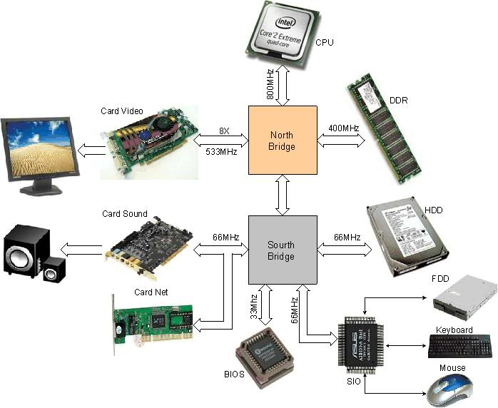

*Các thiết bị cơ bản của máy tính*

***6. Màn hình***

– Là thiết bị điện tử không thể thiếu. Chúng có tác dụng chính là hiển thị và kết nối sự giao tiếp giữa người dùng và chiếc máy tính.

–Có rất nhiều loại màn hình được tích hợp cảm ứng do vậy, bạn có thể sử dụng ngón tay chạm lên màn hình để thao tác cũng như điều khiển máy tính.

***7. Card mạng***

– Để có thể kết nối với Internet thì chắc chắn bạn sẽ phải cần đến card mạng. Đa phần, máy tính hiện nay đều được tích hợp sẵn ít nhất một chiếc card mạng LAN (không dây hay có dây) trên Mainboard – bo mạch chủ để bạn có thể liên kết tới bộ định tuyến Internet của các nhà mạng.

– Khi card mạng gặp sự cố hỏng hóc, bạn có thể gắn thêm card mạng dời vào khe mở rộng ở bên trong máy tính (PCI hoặc PCI Express 1x) hay loại card dời kết nối qua cổng USB.

**Bài 2: Tìm hiểu Card mạng(NIC), HUB, SWITCH, Bridge, Repeater, Router, Gateway**

**\*Card mạng (NIC)**

# ***NIC là gì?***

NIC ( Network Interface Card ) hay còn gọi là card giao tiếp mạng là một thiết bị phần cứng được cài đặt trên máy tính để nó có thể được kết nối với internet. Mỗi NIC đều có một số sê-ri 48-bit duy nhất được gọi là địa chỉ MAC được lưu trữ trong ROM mang trên thẻ. Mỗi máy tính phải có ít nhất một NIC nếu nó muốn kết nối với internet.

## ***Các loại NIC***

**•** **Có dây:** Các NIC này có giắc cắm đầu vào làm bằng cáp (Cáp Ethernet). Mainboard có một khe cắm cho các card mạng nơi chúng được lắp vào. Công nghệ[mạng LAN](https://maychuvatly.com/blog/mang-lan-la-gi-tu-hoc-ccna-bai-2/) được sử dụng rộng rãi nhất là Ethernet. NIC dựa trên Ethernet có sẵn trong các cửa hàng phần cứng. Tốc độ của NIC dựa trên Ethernet có thể là 10/100/1000 [Mbps](https://en.wikipedia.org/wiki/Data-rate_units).

**• Không dây:**Các NIC không dây được lắp vào Mainboard nhưng không cần cáp mạng để kết nối máy tính với internet. Các NIC này được thiết kế cho kết nối Wi-Fi.

**• USB:** Đây là những NIC cung cấp kết nối mạng qua thiết bị được cắm vào cổng USB.

## ***Tốc độ của NIC***

Mỗi NIC đều đi kèm với xếp hạng tốc độ như 10 Mbps, 100 Mbps, v.v. cho thấy hiệu suất của NIC. Tốc độ của NIC phụ thuộc vào hai yếu tố. Đầu tiên băng thông có sẵn và thứ hai tốc độ mà bạn đang trả tiền.

## ***Ưu và nhược điểm của NIC***

• NIC giúp kết nối hệ thống với [internet](https://maychuvatly.com/blog/mang-internet-la-gi-tim-hieu-ve-mang-internet-tu-hoc-ccna-bai-6/) và kích hoạt luồng dữ liệu. Nó cũng giúp kết nối máy tính từ xa.

• Dữ liệu không an toàn trong kết nối NIC và dữ liệu có thể bị tấn công. Tuy nhiên, bảo mật có thể được thực hiện thông qua phần mềm bên ngoài và mã hóa để mã hóa dữ liệu trong khi gửi dữ liệu đến các máy tính khác.

## REPEATER:

Trong hệ thống mạng LAN, khoảng cách truyền dẫn tín hiệu tối đa là 100m, đối với dây cáp mạng UTP CAT5e. Do đó, khi khách hàng muốn truyền tín hiệu ở một khoảng cách xa hơn thì cần một bộ khuếch đại và định thời lại tín hiệu, giúp tín hiệu có thể truyền dẫn đi xa hơn giới hạn 100m này. REPEATER chính là một thiết bị như trên.

**HUB:** Hub có thể được xem là một Repeater có nhiều cổng. Nhưng HUB là gì? Một Hub có từ 4 đến 24 cổng và có thể còn nhiều hơn. Trong phần lớn các trường hợp, Hub được sử dụng trong các mạng 10BASE-T hay 100BASE-T. Khi cấu hình mạng là hình sao (Star topology), Hub đóng vai trò là trung tâm của mạng. Với một Hub, khi thông tin vào từ một cổng và sẽ được đưa đến tất cả các cổng khác.

Hub có 2 loại là Active Hub và Smart Hub. Active Hub là loại Hub được dùng phổ biến, cần được cấp nguồn khi hoạt động, được sử dụng để khuếch đại tín hiệu đến và cho tín hiệu ra những cổng còn lại, đảm bảo mức tín hiệu cần thiết. Smart Hub (Intelligent Hub) có chức năng tương tự như Active Hub, nhưng có tích hợp thêm chip có khả năng tự động dò lỗi – rất hữu ích trong trường hợp dò tìm và phát hiện lỗi trong mạng.

## BRIDGE:

Bridge là một thiết bị được dùng để ghép nối 2 mạng khác nhau để tạo thành một mạng lớn duy nhất. Bridge quan sát các gói tin (packet) trên mọi mạng khác nhau. Nếu có một gói tin được gởi từ mạng này sang một mạng khách. Bridge sẽ sao chép lại gói tin này, đồng thời gởi nó đến mạng đích.

## SWITCH:

Switch là gì? Switch có thể được xem là một Bridge có nhiều cổng. Switch có thể liên kết được nhiều Segment lại với nhau. Số lượng Segment tuỳ thuộc vào số cổng (Port) trên Switch. Tương tự như cách hoạt động của Bridge, Switch cũng sao chép các gói tin mà nó nhận được từ các máy trong mạng, sau đó, Switch tổng hợp các gói tin này lên bảng Switch, bảng này có vai trò cung cấp thông tin nhằm giúp các gói tin được gởi đến đúng địa chỉ trong hệ thống mạng.

Ngoài ra, Switch còn có một khả năng khách là tạo mạng LAN ảo (VLAN) nhằm tăng hiệu quả của việc sử dụng hệ thống mạng LAN thông qua việc tăng tính bảo mật, kha thác tối đa lợi ích sử dụng của các cổng ( Port) hay tăng cường tính linh động trong việc thêm hoặc bớt máy vào hệ thống mạng.

**ROUTER:**

Router hay còn gọi là thiết bị định tuyến hoặc bộ định tuyến, là thiết bị mạng máy tính dùng để chuyển các gói dữ liệu qua một liên mạng và đến các đầu cuối, thông qua một tiến trình được gọi là định tuyến.

Chức năng chủ yếu của Router là gởi các gói dữ liệu mạng giữa 2 hoặc nhiều mạng, từ một tới nhiều điểm đích đến cuối cùng từ router sao cho việc gởi và nhận phải đúng địa chỉ. Router còn có thể phát sóng Wifi (Wifi giúp chúng ta kết nối mạng mà không cần dùng đến cáp mạng ) hoặc truyền các gói tín hiệu thông qua Modern.